Resolución del Pleno del Instituto de Transparencia, Acceso a la Información Pública y Protección de Datos Personales del Estado de México y Municipios, con domicilio en Metepec, Estado de México; de fecha veintitrés (23) de noviembre de dos mil veintitrés.

VISTO el expediente electrónico formado con motivo del recurso de revisión 04993/INFOEM/IP/RR/2022, promovido por un usuario del Sistema de Acceso a la Información Mexiquense (SAIMEX), quien no proporcionó nombre alguno para ser identificado, en lo sucesivo se le identificará como EL RECURRENTE, en contra de la respuesta del Ayuntamiento de Toluca, en adelante el SUJETO OBLIGADO, se procede a dictar la presente resolución, con base en los siguientes:

ANTECEDENTES

- El día dos de marzo de dos mil veintidós, se presentó ante el SUJETO OBLIGADO vía SAIMEX, la solicitud de información pública registrada con el número 00607/TOLUCA/IP/2022; en la que solicitó la siguiente información:

“Solicito información sobre el número de despidos efectuados en diciembre de 2021, así como enero y febrero de 2022, tipo de contrato y periodo de vigencia de los contratos de los despedidos, cuántos eran sindicalizados, supernumerarios o de confianza, cuántos firmaron una renuncia y cuántos fueron despedidos con las prestaciones correspondientes de ley. A cuántos trabajadores despedidos aún se les adeuda pago de prestaciones o sueldos, tipos de acuerdos a los que se llegó con ellos.,”

- Se eligió como modalidad de entrega de la información: A través del SAIMEX.

- El veinticinco de marzo de dos mil veintidós, el SUJETO OBLIGADO, dio respuesta a través de archivos electrónicos denominados SAIMEX 607.pdf y Saimex 00607.pdf, cuyo contenido toral corresponde al siguiente:
Saimex 00607.pdf
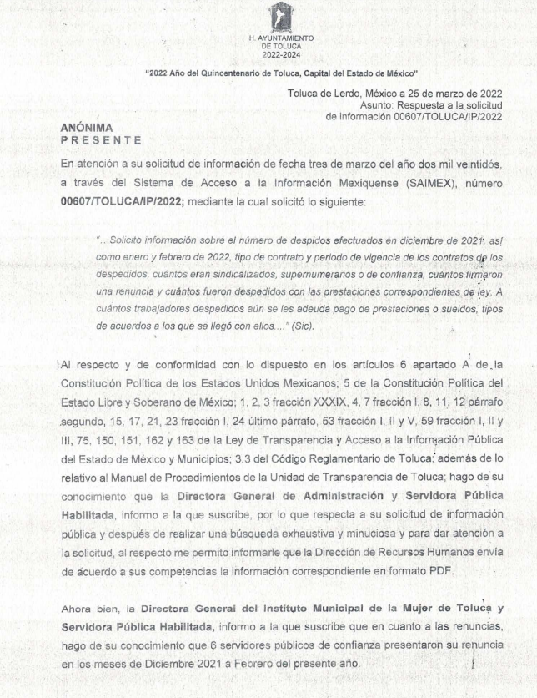
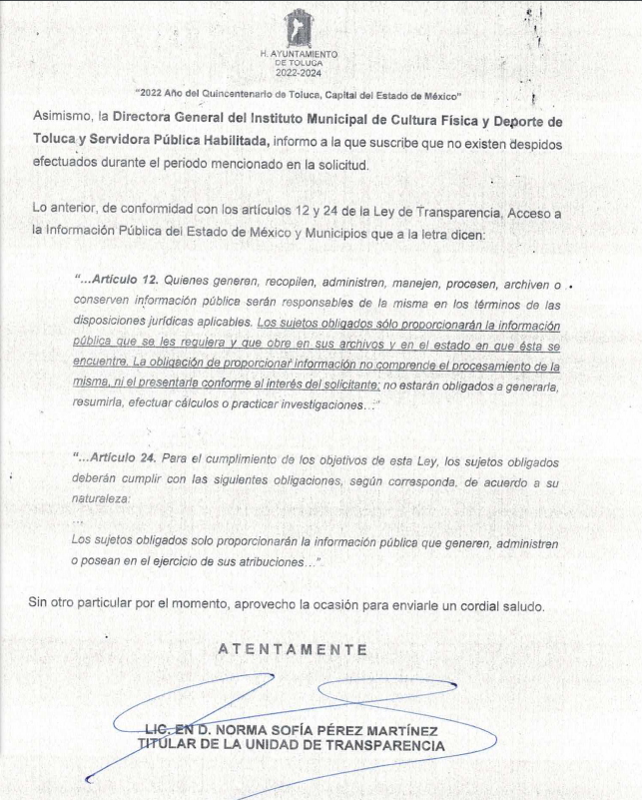

SAIMEX 607.pdf
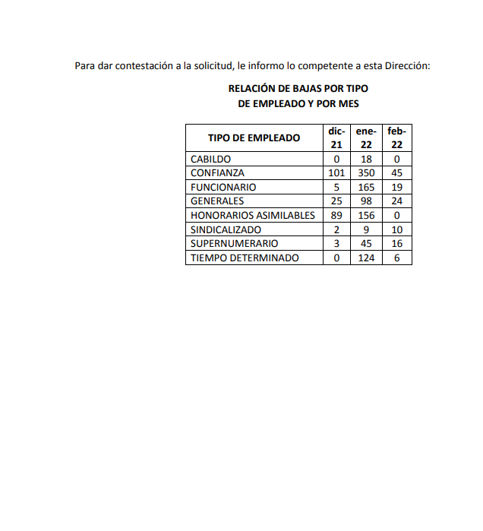

- El veintisiete de marzo de dos mil veintidós, el particular interpuso el recurso de revisión en contra de la respuesta, manifestando las siguientes razones o motivos de inconformidad:

- Acto impugnado: “contesta la solicitud de forma incompleta.”

- Razones o Motivos de inconformidad: “La dependencia omitió responder: sobre el periodo de vigencia de los contratos de los despedidos o que renunciaron y sobre "cuántos trabajadores despedidos aún se les adeuda pago de prestaciones o sueldos, tipos de acuerdos a los que se llegó con ellos"; omitió lo anterior pese a que es de conocimiento público que existen estos casos. Por otro lado, si el ayuntamiento niegue que existen estos casos, por ley debe declarar la inexistencia de dicha información y contar con el acta correspondiente avalada por el comité de transparencia,”

- La Comisionada Ponente, con fundamento en lo dispuesto por el artículo 185 fracción II de la ley de la materia, a través del acuerdo de admisión de fecha uno de abril de dos mil veintidós, puso a disposición de las partes el expediente electrónico vía SAIMEX a efecto de que en un plazo máximo de siete días manifestaran lo que a su derecho conviniera, ofrecieran pruebas y alegatos según corresponda a los casos concretos, y el SUJETO OBLIGADO presentará el Informe Justificado procedente.

- En fecha veinte de abril de dos mil veintidós el SUJETO OBLIGADO rindió su informe justificad, el cual consta de un documento PDF, que tiene por nombre RR 4993_2022.pdf, mismo que consta de diez fojas útiles y en el que ratifica la información proporcionada en el informe de entrega de solicitud de información. Por su parte EL PARTICULAR no realizó manifestaciones que a su derecho conviniera y asistiera.

- En fecha doce de diciembre de dos mil veintidós, se amplió el término para resolver; al respecto es menester realizar las siguientes precisiones.

- De previo y especial pronunciamiento. Argumentos a considerar en las resoluciones a los recursos de revisión para justificar los fallos emitidos fuera del plazo legal de 45 días.

- Este organismo garante no pasa por alto justificar, que la dilación en la resolución del presente asunto encuentra justificación en el alto número de recursos de revisión recibidos dentro del primer semestre del año dos mil veintitrés, que, en comparación con los recibidos el año pasado dentro del mismo periodo, se ha incrementado aproximadamente un 400% el número de medios de impugnación que deben resolverse por este Instituto, circunstancia atípica que ha rebasado las capacidades técnicas y humanas del personal encargado de la proyección de las resoluciones a dichos medios de impugnación.

- Por ello, es menester precisar que, si bien se ha excedido el plazo para resolver el presente medio de impugnación, de conformidad con la ley de la materia, dicha dilación es de carácter excepcional y se encuentra justificada en los elementos para medir la razonabilidad del plazo de resolución de asuntos conforme a los parámetros establecidos por diversos órganos jurisdiccionales federales, aplicables también en procedimientos análogos, como el que nos ocupa.

- Así, en términos de lo que establecen los artículos 8.1 y 25 de la Convención Americana sobre Derechos Humanos, los recursos deben ser sencillos y resolverse en el menor tiempo posible, tomando en consideración la dilación total del procedimiento; esto es, en un plazo razonable.

- En ese sentido, el legislador fijó los términos procesales en las leyes, de manera general, sin que pudiera prever la variada gama de casos que son resueltos por los órganos jurisdiccionales o cuasi jurisdiccionales, tanto por la complejidad de los hechos, como por el número de casos que conocen.

- Por ello, excepcionalmente, si un asunto es resuelto con posterioridad a los plazos señalados por la norma debe analizarse la razonabilidad de dicha dilación atendiendo a los siguientes criterios:

- Complejidad del Asunto: La complejidad de la prueba, la pluralidad de sujetos procesales, el tiempo transcurrido, las características y contexto del recurso.
- Actividad Procesal del interesado. Acciones u omisiones del interesado.
- Conducta de la Autoridad: Las Acciones u omisiones realizadas en el procedimiento. Así como si la autoridad actuó con la debida diligencia.
d) La afectación generada en la situación jurídica de la persona involucrada en el proceso: Violación a sus derechos humanos.

- De modo que, cuando se trate de un asunto excepcional, por alguna o todas las características mencionadas o bien, cuando el ingreso de asuntos al órgano jurisdiccional o cuasi jurisdiccional respectivo supere notoriamente al que podría considerarse normal, debe concluirse que es una excluyente de responsabilidad en relación con la actuación del funcionario, como ha acontecido en el caso que nos ocupa.

- Argumento que encuentra sustento en la jurisprudencia P./J. 32/92 emitida por el Pleno de la Suprema Corte de Justicia de la Nación de rubro “TÉRMINOS PROCESALES. PARA DETERMINAR SI UN FUNCIONARIO JUDICIAL ACTUÓ INDEBIDAMENTE POR NO RESPETARLOS SE DEBE ATENDER AL PRESUPUESTO QUE CONSIDERÓ EL LEGISLADOR AL FIJARLOS Y LAS CARACTERÍSTICAS DEL CASO.”, visible en la Gaceta del Seminario Judicial de la Federación con el registro digital 205635.

- Razones por las cuales cabe concluir que, la resolución al recurso de revisión se solventa hasta esta fecha, debido a que existe una excesiva carga de trabajo en desproporción a la capacidad de los recursos materiales y humanos con que cuenta este Instituto para atender la enorme demanda de usuarios que acuden para que se les garantice su Derecho de acceso a la información Pública y Protección de Datos Personales, aunado a la complejidad de los hechos a los que se refieren, así como al volumen del expediente, la extensión de los escritos y pruebas aportadas y desahogadas por las partes; lo que impide la tramitación de los recursos dentro de los términos legales previamente establecidos por la Ley, por tratarse de causas de fuerza mayor.

- Por ello, este organismo garante comprometido con la tutela de los derechos humanos confiados, señala que este exceso del plazo legal para resolver el presente asunto, resulta de carácter excepcional.

- Al respecto, también son de considerar los criterios sostenidos por el Cuarto Tribunal Colegiado en Materia Administrativa del Primer Circuito, cuyos rubros y datos de identificación son los siguientes:

“PLAZO RAZONABLE PARA RESOLVER. DIMENSIÓN Y EFECTOS DE ESTE CONCEPTO CUANDO SE ADUCE EXCESIVA CARGA DE TRABAJO.” consultable en el Seminario Judicial de la Federación y su gaceta, con el registro digital 2002351.

“PLAZO RAZONABLE PARA RESOLVER. CONCEPTO Y ELEMENTOS QUE LO INTEGRAN A LA LUZ DEL DERECHO INTERNACIONAL DE LOS DERECHOS HUMANOS.”, visible en el Seminario Judicial de la Federación y su gaceta, con el registro digital 2002350.”

- Seguidamente, mediante acuerdo de fecha veintiuno de noviembre de dos mil veintitrés se decretó el cierre de instrucción, por lo que no habiendo más que hacer constar, y-------------------------------------------------------------------------------------------------

CONSIDERANDO

PRIMERO. De la competencia
- Este Instituto de Transparencia, Acceso a la Información Pública y Protección de Datos Personales del Estado de México y Municipios, es competente para conocer y resolver del presente recurso de conformidad con el artículo: 6, apartado A, fracción IV de la Constitución Política de los Estados Unidos Mexicanos; 5, párrafos trigésimo segundo, trigésimo tercero y trigésimo cuarto, fracciones IV y V, de la Constitución Política del Estado Libre y Soberano de México; artículos 1, 2 fracción II, 13, 29, 36 fracciones I y II, 176, 178, 179, 181 párrafo tercero y 185 de la Ley de Transparencia y Acceso a la Información Pública del Estado de México y Municipios; y 7, 9 fracciones I y XXIV, y 11 del Reglamento Interior del Instituto de Transparencia, Acceso a la Información Pública y Protección de Datos Personales del Estado de México y Municipios.

SEGUNDO. De la oportunidad y procedencia.
- El medio de impugnación fue presentado a través del SAIMEX, en el formato previamente aprobado para tal efecto y dentro del plazo legal de quince días hábiles otorgados; para el caso en particular es de señalar que el SUJETO OBLIGADO entregó su respuesta el veinticinco de marzo de dos mil veintidós, de tal forma que el plazo para interponer el recurso de revisión transcurrió del día veintiocho de marzo de dos mil veintidós al quince de abril del mismo año; en consecuencia, el ahora RECURRENTE presentó su inconformidad el día veintisiete de marzo de dos mil veintidós; por lo que se estima que la inconformidad se presentó dentro del lapso legalmente establecido para tal efecto.

- Por otro lado, es de suma importancia señalar que la parte recurrente no proporciona un nombre o datos de identificación como se advierte en el detalle de seguimiento del SAIMEX, no obstante lo anterior, no proporcionar el nombre completo no es motivo para archivar la solicitud de acceso a la información pública como concluida, conforme a lo previsto en el artículo 155, penúltimo párrafo de la Ley de Transparencia y Acceso a la Información Pública del Estado de México y Municipios que establece lo siguiente:

"Las solicitudes anónimas, con nombre incompleto o seudónimo serán procedentes para su trámite por parte del sujeto obligado ante quien se presente. No podrá requerirse información adicional con motivo del nombre proporcionado por el solicitante."

- Robusteciendo lo anterior se encuentra lo dispuesto en el artículo 6, Apartado A, fracciones III de la Constitución Política de los Estados Unidos Mexicanos que establece:

"Artículo 6.- La manifestación de las ideas no será objeto de ninguna inquisición judicial o administrativa, sino en el caso de que ataque a la moral, la vida privada o los derechos de terceros, provoque algún delito, o perturbe el orden público; el derecho de réplica será ejercido en los términos dispuestos por la ley. El derecho a la información será garantizado por el Estado.
Para efectos de lo dispuesto en el presente artículo se observará lo siguiente:

A. Para el ejercicio del derecho de acceso a la información, la Federación, los Estados y el Distrito Federal, en el ámbito de sus respectivas competencias, se regirán por los siguientes principios y bases:

III. Toda persona, sin necesidad de acreditar interés alguno o justificar su utilización, tendrá acceso gratuito a la información pública, a sus datos personales o a la rectificación de éstos.” (Sic)

- Así como el artículo 5 fracción III, párrafo vigésimo noveno, trigésimo y trigésimo primero, de la Constitución Política del Estado Libre y Soberano de México, que determina lo siguiente:

"Artículo 5.- En el Estado de México todas las personas gozarán de los derechos humanos reconocidos en la Constitución Política de los Estados Unidos Mexicanos, en los tratados internacionales en los que el Estado mexicano sea parte, en esta Constitución y en las leyes que de ésta emanen, por lo que gozarán de las garantías para su protección, las cuales no podrán restringirse ni suspenderse salvo en los casos y bajo las condiciones que la Constitución Política de los Estados Unidos Mexicanos establece”.(Sic)
…
Toda persona en el Estado de México, tiene derecho al libre acceso a la información plural y oportuna, así como a buscar recibir y difundir información e ideas de toda índole por cualquier medio de expresión.
...
El derecho a la información será garantizado por el Estado. La ley establecerá las previsiones que permitan asegurar la protección, el respeto y la difusión de este derecho.
Para garantizar el ejercicio del derecho de transparencia, acceso a la información pública y protección de datos personales, los poderes públicos y los organismos autónomos, transparentarán sus acciones, en términos de las disposiciones aplicables, la información será oportuna, clara, veraz y de fácil acceso. Este derecho se regirá por los principios y bases siguientes:
III. Toda persona, sin necesidad de acreditar interés alguno o justificar su utilización, tendrá acceso gratuito a la información pública, a sus datos personales o a la rectificación de éstos;
...
VIII. El Estado contará con un organismo autónomo, especializado, imparcial, colegiado, con personalidad jurídica y patrimonio propio, con plena autonomía técnica y de gestión, con capacidad para decidir sobre el ejercicio de su presupuesto y determinar su organización interna, responsable de garantizar el cumplimiento del derecho de transparencia, acceso a la información pública y a la protección de datos personales en posesión de los sujetos obligados en los términos que establezca la ley.” (Sic)

- Por otra parte, del contenido del artículo 1 de la Constitución Política de los Estados Unidos mexicanos, se destaca lo siguiente:
"Artículo 1. En los Estados Unidos Mexicanos todas las personas gozarán de los derechos humanos reconocidos en esta Constitución y en los tratados internacionales de los que el Estado Mexicano sea parte, así como de las garantías para su protección, cuyo ejercicio no podrá restringirse ni suspenderse, salvo en los casos y bajo las condiciones que esta Constitución establece.
Las normas relativas a los derechos humanos se interpretarán de conformidad con esta Constitución y con los tratados internacionales de la materia favoreciendo en todo tiempo a las personas la protección más amplia.
Todas las autoridades, en el ámbito de sus competencias, tienen la obligación de promover, respetar, proteger y garantizar los derechos humanos de conformidad con los principios de universalidad, interdependencia, indivisibilidad y progresividad. En consecuencia, el Estado deberá prevenir, investigar, sancionar y reparar las violaciones a los derechos humanos, en los términos que establezca la ley."(Sic)

- Esto es, que el derecho humano de acceso a la información pública, se aprecia que toda persona, sin necesidad de acreditar interés alguno o justificar su interposición, deberá tener acceso a la información pública, es decir, dicho derecho fundamental exime a quien lo ejerce, de acreditar su legitimación en la causa o su interés en el asunto, lo que permite la posibilidad de que, incluso, la solicitud de acceso a la información pueda ser anónima o no contener un nombre que identifique al solicitante o que permita tener certeza sobre su identidad.

- En consecuencia, dado lo expuesto y fundado con anterioridad, se estima que el requisito relativo al nombre del RECURRENTE no constituye un presupuesto indispensable de procedencia del Recurso de Revisión, en términos de los artículos 25 de la Convención Americana de Derechos Humanos, 1, párrafos segundo y tercero, 6 apartado A fracción III de la Constitución Política de los Estados Unidos Mexicanos y 5 párrafo vigésimo noveno, trigésimo y trigésimo primero de la Constitución Política del Estado Libre y Soberano de México, debido a que el acceso a la información pública es un derecho humano que no requiere legitimación en la causa, si no que únicamente basta con que se encuentre legitimado en el procedimiento de Recurso de Revisión, circunstancia que se acredita en las constancias electrónicas de los expedientes en revisión, de las que se desprende que la parte recurrente, es la misma que realizó la solicitud de acceso a la información pública que ahora se impugna.

- Asimismo, el escrito contiene las formalidades previstas por el artículo 180 último párrafo de la Ley de la materia actual, por lo que es procedente que este Instituto de Transparencia, Acceso a la Información Pública y Protección de Datos Personales del Estado de México y Municipios, conozca y resuelva el presente recurso.

TERCERO. Del planteamiento de la Litis.
- Se solicitó tener acceso, a la información que a continuación se desagrega:

- El número de despidos efectuados de diciembre 2021, así como enero y febrero 2022
- El tipo de contrato y periodo de vigencia de los contratos de los despidos
- Cuántos eran sindicalizados, supernumerarios o de confianza
- Cuántos firmaron renuncia y cuantos fueron despedidos con las prestaciones correspondientes de ley
- Cuántos trabajadores despedidos aún se les adeuda pago de prestaciones o sueldos y los tipos de acuerdos a los que se llegó con ellos;

- En respuesta, el SUJETO OBLIGADO remitió dos archivos en formato PDF, el primero de nombre Saimex 00607.pdf, es el oficio con el que da respuesta a la solicitud de información del hoy RECURRENTE, en dicho documento informa que la Directora General del Instituto Municipal de la Mujer de Toluca y Servidora Pública Habilitada hizo de conocimiento que seis servidores públicos de confianza presentaron renuncia en el de diciembre del año dos mil veintiuno, así mismo refiere que la Directora General del Instituto Municipal de Cultura física y Deporte de Toluca y Servidora Pública Habilitada, informo que existieron despidos en el periodo marcado en la solicitud de información, el segundo archivo de nombre SAIMEX 607.pdf, constante de una foja, es una relación de bajas por tipo de empleado, cubriendo el periodo de los meses diciembre, enero y febrero referentes a la solicitud de información, tal y como se muestra en la captura siguiente:
- En dichas condiciones, la Litis a resolver en este recurso se circunscribe a determinar si se actualiza la causal de procedencia prevista en el artículo 179, fracción V de la Ley de Transparencia y Acceso a la Información Pública del Estado de México y Municipios; fracción que determina la hipótesis jurídica relativa a la entrega de información incompleta; contexto del cual se dolió EL RECURRENTE al momento de interponer su inconformidad. De modo tal que el presente recurso de revisión se abocara en determinar si el SUJETO OBLIGADO con su respuesta ciertamente actualiza la causal de procedencia antes señalada.

CUARTO. Del estudio y resolución del asunto.
- Acotada la Litis del presente asunto, primeramente es menester precisar que del escrito de inconformidad, se observa que el particular se duele únicamente por el rubro de la entrega de información incompleta, la cual a su decir no fue conforme lo mandata el marco normativo. En ese contexto, de la respuesta emitida se advierte que los rubros de los cuales se señaló que no se proporcionó la información fueron los relativos al periodo de vigencias de contratos y a cuántos trabajadores despedidos aún se les adeuda pago de prestaciones o sueldos y tipos de acuerdos a los que llegaron con los servidores públicos en su momento

- Luego entonces, al no existir inconformidad del resto de información entregada, es que se tiene por consentida, ya que la falta de impugnación respecto de los requerimientos que no fueron manifestados en el recurso de revisión, debe entenderse como actos consentidos.

- Esto es así, debido a que cuando el recurrente impugna la respuesta del sujeto obligado y éste no expresa razón o motivo de inconformidad en contra de todos los rubros solicitados, los mismos deben declararse firmes, pues se entiende que el recurrente ésta conforme con la información entregada al no contravenir la misma. Sirve de apoyo por analogía, la Tesis Jurisprudencial Número 3ª./J.7/91, publicada en el Semanario Judicial de la Federación y su Gaceta bajo el número de registro 174,177, que establece lo siguiente:

“REVISIÓN EN AMPARO. LOS RESOLUTIVOS NO COMBATIDOS DEBEN DECLARARSE FIRMES. Cuando algún resolutivo de la sentencia impugnada afecta a EL RECURRENTE, y ésta no expresa agravio en contra de las consideraciones que le sirven de base, dicho resolutivo debe declararse firme. Esto es, en el caso referido, no obstante que la materia de la revisión comprende a todos los resolutivos que afectan a EL RECURRENTE, deben declararse firmes aquéllos en contra de los cuales no se formuló agravio y dicha declaración de firmeza debe reflejarse en la parte considerativa y en los resolutivos debe confirmarse la sentencia recurrida en la parte correspondiente.”
(Énfasis añadido)

- Consecutivamente, la parte de la respuesta que no fue impugnada debe declararse consentida por el recurrente, toda vez que no realizó manifestaciones de inconformidad; por lo que, no pueden producirse efectos jurídicos tendentes a revocar, confirmar o modificar el acto reclamado ya que se infiere su consentimiento ante la falta de impugnación eficaz. Sirve de sustento a lo anterior por analogía la tesis jurisprudencial número 176,608 del Semanario Judicial de la Federación y su Gaceta que a la letra dice:
“ACTOS CONSENTIDOS. SON LOS QUE NO SE IMPUGNAN MEDIANTE EL RECURSO IDÓNEO. Debe reputarse como consentido el acto que no se impugnó por el medio establecido por la ley, ya que si se hizo uso de otro no previsto por ella o si se hace una simple manifestación de inconformidad, tales actuaciones no producen efectos jurídicos tendientes a revocar, confirmar o modificar el acto reclamado en amparo, lo que significa consentimiento del mismo por falta de impugnación eficaz.”
(Énfasis añadido)

- Ahora bien, respecto de los rubros combatidos, se debe señalar que en el oficio de informe justificado el SUJETO OBLIGADO, declaró que en todo momento se atendió la solicitud de información y que no cuenta con la obligación de generar, poseer o administrar información que satisfaga lo solicitado por el RECURRENTE :

- Contestación que colmo parcialmente el requerimiento, ya que en la respuesta de solicitud información el SUJETO OBLIGADO adjunta relación de los despidos durante diciembre 2021, enero y febrero 2022y los tipos de plazas que fueron desocupadas.

- Ahora bien, es necesario mencionar que el SUJETO OBLIGADO dentro de su organización cuenta con la Dirección de Recursos Humanos , quien de acuerdo al Manual de la Dirección General de Administración, tendrá las funciones de recibir, validar y resguardar la documentación que conforme a los requisitos establecidos por la normatividad deben cumplir las y los servidores públicos contratados, así mismo el de integrar su expediente personal y laboral, el cual se concentrará en los archivos de dicha dirección.
- A su vez, la Dirección de Recursos Humanos cuenta con el Departamento de Administración de Personal, quien de acuerdo al manual de organización citado, tendrá las funciones de recibir, verificar e integrar los movimientos del personal (reingresos sin interrupción del servicio, bajas, licencias, permisos, registro de incidencias) de las y los servidores públicos adscritos al Ayuntamiento.

- Siguiendo en ese tenor, el Manual de Organización en comento alude a que el Departamento de Administración de Personal, tiene la función de recibir, organizar, resguardar y conservar los documentos que integran los expedientes personales de los y los servidores públicos.

- De lo anterior, el SUJETO OBLIGADO debe tener en resguardo toda la información que integren los expedientes tanto laborales como personales de los servidores públicos que están adscritos o que en su momento lo estuvieron, por lo que el periodo de vigencia de contratos de ser el caso que se tenga por el tipo de contratación que fuera debería estar bajo el resguardo del Departamento de Administración de Personal.

- Ahora bien, en cuanto hace a la solicitud de “cuántos trabajadores despedidos aún se les adeuda pago de prestaciones o sueldos, tipos de acuerdos a los que se llegó con ellos", resulta indispensable invocar que el Manual de Organización de la Dirección General de Administración, en el apartado del Departamento de Administración de Personal, tiene la función de proporcionar la información para la elaboración y cálculo de los finiquitos derivados de indemnizaciones, jubilaciones, cese y renuncias y remitirlos al área competente para su correcta aplicación; para lo que se adjunta captura de dicho manual.

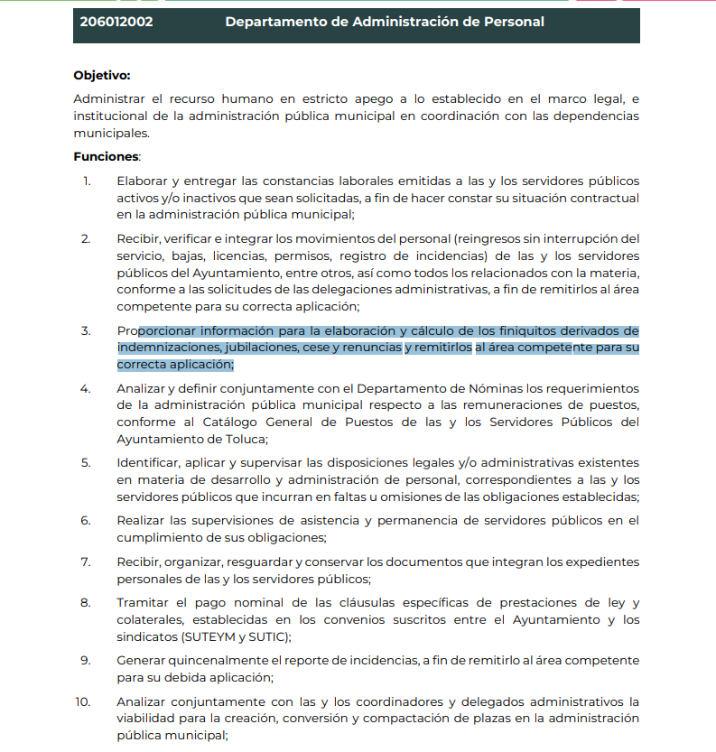

- Así mismo, el manual de organización citado cuenta con el Departamento de Nominas quien dentro de sus funciones las de Recibir, determinar y tramitar las solicitudes de finiquito (ordinario, convenio, laudo, jubilaciones, apoyo de gastos funerarios) y gestionar el trámite ante el Departamento de Recursos Propios de la Tesorería Municipal para el pago correspondiente, para lo que se adjunta captura de lo dicho.
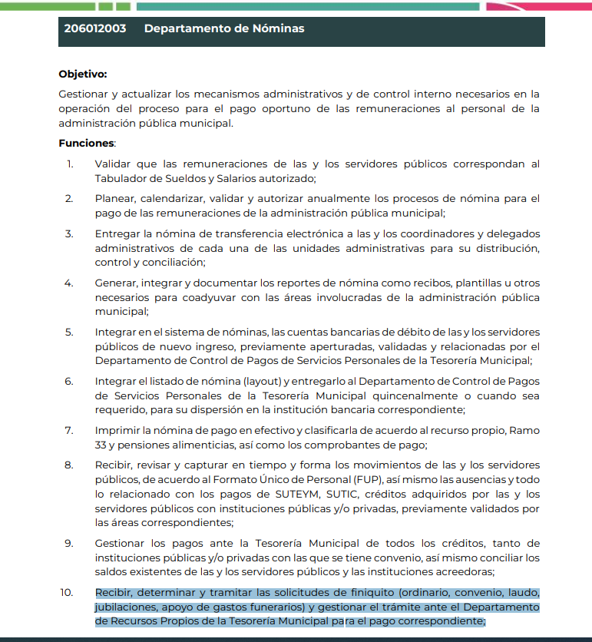

- De lo anterior, es de decir que el SUJETO OBLIGADO cuenta con el Departamento de Administración de Personal para llevar o realizar el trámite de la elaboración y cálculo de finiquitos por indemnización, así como el Departamento de Nomina quien es quien recibe, determina y tramita las solicitudes de finiquitos, ya sean ordinarios, por convenios hechos con el propio Ayuntamiento de Toluca o por Laudos que son los juicios laborales.

- Por ello, resulta indispensable precisar que el SUJETO OBLIGADO dentro de su organización con departamentos que dentro de sus funciones tienes las funciones de administrar y recopilar la información de los expedientes tanto personales como laborales de los que son y fueron servidores públicos del Ayuntamiento de Toluca.

- Por lo que, la información de los servidores o ex servidores públicos al llevar un trámite de finiquitos o adeudos de sueldos por la acción de despido debería estar resguardada en los expedientes laborales de dichos servidores públicos.

- Por lo que, de la contestación inicial por parte del Ayuntamiento de Toluca solo se colma parcialmente el requerimiento, ya que si bien es cierto remite la relación de los despidos en los meses de diciembre 2021, enero y febrero 2022, también lo es que posee y administra, los expedientes personales y laborales de los servidores públicos que en su momento estuvieron adscritos al Ayuntamiento de Toluca.

- En ese contexto es de recordar que el derecho de acceso a la información es un derecho que versa sobre documentos; luego entonces este se colma con la entrega del soporte documental donde conste o se advierta lo requerido. Por lo que al existir la normatividad correspondiente a este estudio, siendo el Manual de Organización de la Dirección General de Administración y al invocar la funciones de dichas direcciones y departamentos en párrafos anteriores, se omite un análisis pormenorizado de la fuente obligacional para determinar si debiera contar o no con ellas, pues se insiste ya fue asumida por lo que resulta dable ordenar su entrega para el cumplimiento del presente proveído.

- Al respecto el artículo 24 de la Ley de la materia, dispone que los sujetos obligados sólo proporcionarán la información pública que generen, administren o posean en el ejercicio de sus atribuciones; por consiguiente, la información pública se encuentra a disposición de cualquier persona, lo que implica que es deber de los Sujetos Obligados, garantizar el derecho de acceso a la información pública.

- En conclusión, el derecho de acceso a la información pública, consiste en que la información solicitada conste en un documento en cualquiera de sus formas, a saber: expedientes, reportes, estudios, actas, resoluciones, oficios, correspondencia, acuerdos, directivas, directrices, circulares, contratos, convenios, instructivos, notas, memorandos, estadísticas o bien, cualquier otro registro que documente el ejercicio de las facultades, funciones y competencias de los sujetos obligados; los que, podrán estar en cualquier medio, sea escrito, impreso, sonoro, visual, electrónico, informático u holográfico de conformidad con el artículo 3, fracción XI de la Ley de la materia, el cual señala lo siguiente:

“Artículo 3. Para los efectos de la presente Ley se entenderá por:
…
XI. Documento: Los expedientes, reportes, estudios, actas, resoluciones, oficios, correspondencia, acuerdos, directivas, directrices, circulares, contratos, convenios, instructivos, notas, memorandos, estadísticas o bien, cualquier otro registro que documente el ejercicio de las facultades, funciones y competencias de los sujetos obligados, sus servidores públicos e integrantes, sin importar su fuente o fecha de elaboración. Los documentos podrán estar en cualquier medio, sea escrito, impreso, sonoro, visual, electrónico, informático u holográfico;…”

- Siendo aplicable, el Criterio de interpretación en el orden administrativo número 0002-11, emitido por Acuerdo del Pleno del Instituto de Transparencia y Acceso a la Información Pública del Estado de México y Municipios; publicado en el Periódico Oficial del Gobierno del Estado Libre y Soberano de México “Gaceta del Gobierno”, el diecinueve de octubre de dos mil once, cuyo rubro y texto refieren lo siguiente:
“CRITERIO 0002-11
INFORMACIÓN PÚBLICA, CONCEPTO DE, EN MATERIA DE TRANSPARENCIA. INTERPRETACIÓN SISTEMÁTICA DE LOS ARTÍCULOS 2°, FRACCIÓN V, XV, Y XVI, 3°, 4°, 11 Y 41. De conformidad con los artículos antes referidos, el derecho de acceso a la información pública, se define en cuanto a su alcance y resultado material, el acceso a los archivos, registros y documentos públicos, administrados, generados o en posesión de los órganos u organismos públicos, en virtud del ejercicio de sus funciones de derecho público, sin importar su fuente, soporte o fecha de elaboración.
En consecuencia el acceso a la información se refiere a que se cumplan cualquiera de los siguientes tres supuestos:
1) Que se trate de información registrada en cualquier soporte documental, que en ejercicio de las atribuciones conferidas, sea generada por los Sujetos Obligados;
2) Que se trate de información registrada en cualquier soporte documental, que en ejercicio de las atribuciones conferidas, sea administrada por los Sujetos Obligados, y
3) Que se trate de información registrada en cualquier soporte documental, que en ejercicio de las atribuciones conferidas, se encuentre en posesión de los Sujetos Obligados.”

- Ahora bien, los Sujetos Obligados tienen la obligación o deber de atender las solicitudes de acceso a la información pública que se les hagan de su conocimiento y proporcionar la información pública que obren en su poder como así lo establece el artículo 12 de la Ley de Transparencia y Acceso a la Información Pública del Estado de México y Municipios, el cual a la letra dice:

“Artículo 12. Quienes generen, recopilen, administren, manejen, procesen, archiven o conserven información pública serán responsables de la misma en los términos de las disposiciones jurídicas aplicables.

Los sujetos obligados sólo proporcionarán la información pública que se les requiera y que obre en sus archivos y en el estado en que ésta se encuentre. La obligación de proporcionar información no comprende el procesamiento de la misma, ni el presentarla conforme al interés del solicitante; no estarán obligados a generarla, resumirla, efectuar cálculos o practicar investigaciones.” (Sic)

- Es decir, que el derecho de acceso a la información pública se satisface en aquellos casos en que se entregue documento en que conste la información requerida, toda vez que, los Sujetos Obligados no tienen el deber de generar, poseer o administrar la información pública con el grado de detalle solicitado; esto es, que no tienen el deber de generar un documento ad hoc, para satisfacer el derecho de acceso a la información pública, como así lo establece también el criterio 09/10 emitido por el Instituto Nacional de Transparencia, Acceso a la Información Pública y Protección de Datos Personales, a saber:

"LAS DEPENDENCIAS Y ENTIDADES NO ESTÁN OBLIGADAS A GENERAR DOCUMENTOS AD HOC PARA RESPONDER UNA SOLICITUD DE ACC ESO A LA INFORMACIÓN.
Tomando en consideración lo establecido por el artículo 42 de la Ley Federal de Transparencia y Acceso a la Información Pública Gubernamental, que establece que las dependencias y entidades sólo estarán obligadas a entregar documentos que se encuentren en sus archivos, las dependencias y entidades no están obligadas a elaborar documentos ad hoc para atender las solicitudes de información, sino que deben garantizar el acceso a la información con la que cuentan en el formato que la misma así lo permita o se encuentre, en aras de dar satisfacción a la solicitud presentada.”

- Por otra parte, y aunado a lo antepuesto, el último párrafo del artículo 24 de la Ley de la materia, dispone que los Sujetos Obligados sólo proporcionarán la información pública que generen, administren o posean en el ejercicio de sus atribuciones; por consiguiente, la información pública se encuentra a disposición de cualquier persona, lo que implica que es deber de los Sujetos Obligados, garantizar el Derecho de Acceso a la Información Pública.

- Siempre y cuando no se trate de información reservada o clasificada, que difundirla pondría en riesgo la seguridad jurídica y física del titular de la información, debiendo tener audacia los Sujetos Obligados para cuidar esta información a través del acuerdo clasificatorio del comité de transparencia y la versión pública que emita el servidor público habilitado de cada Sujeto Obligado; como así se establece en la Ley de Transparencia y Acceso a la Información Pública del Estado de México y Municipios.

- En conclusión, el derecho de acceso a la información pública, consiste en que la información solicitada conste en un documento en cualquiera de sus formas, a saber: expedientes, reportes, estudios, actas, resoluciones, oficios, correspondencia, acuerdos, directivas, directrices, circulares, contratos, convenios, instructivos, notas, memorandos, estadísticas o bien, cualquier otro registro que documente el ejercicio de las facultades, funciones y competencias de los Sujetos Obligados; los que, podrán estar en cualquier medio, sea escrito, impreso, sonoro, visual, electrónico, informático u holográfico de conformidad con el artículo 3, fracción XI de la Ley de la materia, antes transcrito.

- Con la determinación anterior, se concluye que se tendrá por colmado a cabalidad el derecho de acceso a la información pública del solicitante, el cual corresponde a un derecho humano reconocido en el Pacto de Derechos Civiles y Políticos en su artículo 19.2; en la Convención Americana sobre Derechos Humanos en su artículo 13.1; en el artículo sexto de la Constitución Política de los Estados Unidos Mexicanos y en el artículo quinto de la Particular del Estado de México, por lo que al respecto el SUJETO OBLIGADO debe ser cuidadoso del debido cumplimiento de las obligaciones constitucionales que se le imponen, en consecuencia, a todas las autoridades, en el ámbito de su competencia, según lo dispone el tercer párrafo del artículo primero de la Constitución Política de los Estados Unidos Mexicanos al señalar la obligación de “promover, respetar, proteger y garantizar los derechos humanos”, entre los cuales se encuentra dicho derecho.

- Definiendo el Derecho de Acceso a la Información Pública como: La igualdad de oportunidades para recibir, buscar e impartir informaciónen posesión de cualquier autoridad, entidad, órgano y organismo de los poderes Ejecutivo, Legislativo y Judicial, órganos autónomos, partidos políticos, fideicomisos y fondos públicos, así como de cualquier persona física, moral o sindicato que reciba y ejerza recursos públicos o realice actos de autoridad en el ámbito federal, estatal y municipal,que se constituye como una herramienta fundamental para ejercer el control democrático de las gestiones estatales, de forma tal que puedan cuestionar, indagar y considerar si se está dando un adecuado cumplimiento a las funciones públicas,fomentando la transparencia de las actividades estatales y promoviendo la responsabilidad de los funcionarios sobre su gestión pública,que permite saber qué están haciendo los gobiernos por sus pueblos, sin lo cual la verdad languidecería y la participación en el gobierno permanecería fragmentada.

- Se deduce que el derecho de acceso a la información pública es un derecho humano constitucionalmente reconocido, en consecuencia, todas las autoridades en el ámbito de sus competencias, funciones y atribuciones tienen la obligación de respetarlo, protegerlo y garantizarlo.

- En tal sentido, el derecho de acceso a la información constituye una garantía primaria, tal y como lo señala el artículo 150 de la Ley de Transparencia y Acceso a la Información del Estado de México y Municipios, que además, establece que se regirá por los principios de simplicidad, rapidez gratuidad del procedimiento, auxilio y orientación a los particulares, contemplando el derecho de las personas con discapacidad y hablantes de lengua indígena.

- Es así que la Ley de Transparencia y Acceso a la Información Pública del Estado de México y Municipios, cuyo objeto es establecer principios, bases generales y procedimientos para tutelar y garantizar la transparencia y el derecho humano de acceso a la información pública en posesión de los sujetos obligados; en su artículo 176 establece que el recurso de revisión es la garantía secundaria mediante la cual se pretende reparar cualquier posible afectación al derecho de acceso a la información pública, siendo éste el medio a través del cual, este Órgano Garante después de realizar el análisis al procedimiento de acceso a la información, podrá determinar la posible afectación y de ser el caso ordenar la reparación a la violación del derecho en cuestión.

- Establecido lo anterior, resulta evidente que las razones o motivos de inconformidad hechos valer en el recurso de revisión resultan parcialmente fundadas y procedentes, debido a que el SUJETO OBLIGADO no proporcionó la totalidad de la información requerida.

- Ahora bien, para entender los alcances de la información pública se considera importante citar el criterio de interpretación en el orden administrativo número 0002-11, emitido por Acuerdo del Pleno de este Instituto de Transparencia y Acceso a la Información Pública del Estado de México y Municipios, antes transcrito.

- Como se ha señalado, los Sujetos Obligados deberán proporcionar toda la información que se encuentre en su posesión bajo los estándares más altos de transparencia y máxima publicidad.

- Es pertinente enfatizar lo que respecto al derecho de acceso a la información pública, refiere el artículo 6° de la Constitución Política de los Estados Unidos Mexicanos, que en su parte conducente señala:

“Artículo 6o. La manifestación de las ideas no será objeto de ninguna inquisición judicial o administrativa, sino en el caso de que ataque a la moral, la vida privada o los derechos de terceros, provoque algún delito, o perturbe el orden público; el derecho de réplica será ejercido en los términos dispuestos por la ley. El derecho a la información será garantizado por el Estado.

Toda persona tiene derecho al libre acceso a información plural y oportuna, así como a buscar, recibir y difundir información e ideas de toda índole por cualquier medio de expresión.
Para efectos de lo dispuesto en el presente artículo se observará lo siguiente:

A. Para el ejercicio del derecho de acceso a la información, la Federación, los Estados y el Distrito Federal, en el ámbito de sus respectivas competencias, se regirán por los siguientes principios y bases:

I. Toda la información en posesión de cualquier autoridad, entidad, órgano y organismo de los Poderes Ejecutivo, Legislativo y Judicial, órganos autónomos, partidos políticos, fideicomisos y fondos públicos, así como de cualquier persona física, moral o sindicato que reciba y ejerza recursos públicos o realice actos de autoridad en el ámbito federal, estatal y municipal, es pública y sólo podrá ser reservada temporalmente por razones de interés público y seguridad nacional, en los términos que fijen las leyes. En la interpretación de este derecho deberá prevalecer el principio de máxima publicidad. Los sujetos obligados deberán documentar todo acto que derive del ejercicio de sus facultades, competencias o funciones, la ley determinará los supuestos específicos bajo los cuales procederá la declaración de inexistencia de la información.

II. La información que se refiere a la vida privada y los datos personales será protegida en los términos y con las excepciones que fijen las leyes.

III. Toda persona, sin necesidad de acreditar interés alguno o justificar su utilización, tendrá acceso gratuito a la información pública, a sus datos personales o a la rectificación de éstos.

IV. Se establecerán mecanismos de acceso a la información y procedimientos de revisión expeditos que se sustanciarán ante los organismos autónomos especializados e imparciales que establece esta Constitución.

V. Los sujetos obligados deberán preservar sus documentos en archivos administrativos actualizados y publicarán, a través de los medios electrónicos disponibles, la información completa y actualizada sobre el ejercicio de los recursos públicos y los indicadores que permitan rendir cuenta del cumplimiento de sus objetivos y de los resultados obtenidos.

VI. Las leyes determinarán la manera en que los sujetos obligados deberán hacer pública la información relativa a los recursos públicos que entreguen a personas físicas o morales.

VII. La inobservancia a las disposiciones en materia de acceso a la información pública será sancionada en los términos que dispongan las leyes.

VIII. Federación contará con un organismo autónomo, especializado, imparcial, colegiado, con personalidad jurídica y patrimonio propio, con plena autonomía técnica, de gestión, capacidad para decidir sobre el ejercicio de su presupuesto y determinar su organización interna, responsable de garantizar el cumplimiento del derecho de acceso a la información pública y a la protección de datos personales en posesión de los sujetos obligados en los términos que establezca la ley.
…
La ley establecerá aquella información que se considere reservada o confidencial.”

(Énfasis añadido)

- Por su parte, la Constitución Política del Estado Libre y Soberano de México, en su artículo 5°, dispone en su parte conducente, lo siguiente:

“Artículo 5. …
El derecho a la información será garantizado por el Estado. La ley establecerá las previsiones que permitan asegurar la protección, el respeto y la difusión de este derecho.
Para garantizar el ejercicio del derecho de transparencia, acceso a la información pública y protección de datos personales, los poderes públicos y los organismos autónomos, transparentarán sus acciones, en términos de las disposiciones aplicables, la información será oportuna, clara, veraz y de fácil acceso.

Este derecho se regirá por los principios y bases siguientes:

I. Toda la información en posesión de cualquier autoridad, entidad, órgano y organismos de los Poderes Ejecutivo, Legislativo y Judicial, órganos autónomos, partidos políticos, fideicomisos y fondos públicos estatales y municipales, así como del gobierno y de la administración pública municipal y sus organismos descentralizados, asimismo de cualquier persona física, jurídica colectiva o sindicato que reciba y ejerza recursos públicos o realice actos de autoridad en el ámbito estatal y municipal, es pública y sólo podrá ser reservada temporalmente por razones previstas en la Constitución Política de los Estados Unidos Mexicanos de interés público y seguridad, en los términos que fijen las leyes. En la interpretación de este derecho deberá prevalecer el principio de máxima publicidad. Los sujetos obligados deberán documentar todo acto que derive del ejercicio de sus facultades, competencias o funciones, la ley determinará los supuestos específicos bajo los cuales procederá la declaración de inexistencia de la información.

II. La información referente a la intimidad de la vida privada y la imagen de las personas será protegida a través de un marco jurídico rígido de tratamiento y manejo de datos personales, con las excepciones que establezca la ley reglamentaria.

III. Toda persona, sin necesidad de acreditar interés alguno o justificar su utilización, tendrá acceso gratuito a la información pública, a sus datos personales o a la rectificación de éstos.

IV. Se establecerán mecanismos de acceso a la información y procedimientos de revisión expeditos que se sustanciarán ante el organismo autónomo especializado e imparcial que establece esta Constitución.

V. Los procedimientos de acceso a la información pública, de acceso, corrección y supresión de datos personales, así como los recursos de revisión derivados de los mismos, podrán tramitarse por medios electrónicos, a través de un sistema automatizado que para tal efecto establezca la ley reglamentaria y el organismo autónomo garante en el ámbito de su competencia. Las resoluciones que correspondan a estos procedimientos se sistematizarán para favorecer su consulta.

VI. Los sujetos obligados deberán preservar sus documentos en archivos administrativos actualizados y publicarán, a través de los medios electrónicos disponibles, la información completa y actualizada sobre el ejercicio de los recursos públicos y los indicadores que permitan rendir cuenta del cumplimiento de sus objetivos y los resultados obtenidos.

VII. La ley reglamentaria, determinará la manera en que los sujetos obligados deberán hacer pública la información relativa a los recursos públicos que entreguen a personas físicas o jurídicas colectivas.”

(Énfasis añadido)

- Adicional, tenemos que la Ley de Transparencia y Acceso a la Información Pública del Estado de México y Municipios, prevé en su artículo 23 fracción IV, lo siguiente:

“Artículo 23. Son sujetos obligados a transparentar y permitir el acceso a su información y proteger los datos personales que obren en su poder:
…
IV. Los ayuntamientos y las dependencias, organismos, órganos y entidades de la administración municipal;
…
Los sujetos obligados deberán hacer pública toda aquella información relativa a los montos y las personas a quienes entreguen, por cualquier motivo, recursos públicos, así como los informes que dichas personas les entreguen sobre el uso y destino de dichos recursos.
Los servidores públicos deberán transparentar sus acciones así como garantizar y respetar el derecho de acceso a la información pública.”
(Énfasis añadido)

- Es así que, conforme a los preceptos legales citados, se desprende que el derecho de acceso a la información pública es un derecho individual que puede ser ejercido ante cualquier autoridad, entidad, órgano u organismo, tanto federales, como estatales, de la Ciudad de México, o Municipales, con el fin de que los particulares conozcan toda aquella información que es considerada como pública.

- Por lo anterior, es de referir que, el Ayuntamiento de Toluca, al ser un Sujeto Obligado comprendido por la Legislación Local en materia de Transparencia, se encuentra obligado a hacer pública toda aquella información que genere, administre o posea.

QUINTO. De la versión pública.
- Nociones generales.
- Debe destacarse, que debido de la respuesta del SUJETO OBLIGADO en su Informe Justificado respecto de la información solicitada, obran datos personales susceptibles de protegerse, así como información susceptible de clasificarse como reservada, el SUJETO OBLIGADO deberá de hacer la adecuada versión pública, protegiendo los datos que no son susceptibles de ser proporcionados.

- No pasa desapercibido para este Órgano Garante que los sujetos obligados serán responsables de los datos personales en su posesión y que, en caso de localizarse datos concernientes a terceros, éstos no podrán difundir, distribuir o comercializar los datos personales. Cabe destacar que, para la realización de la clasificación de la información, se deben seguir una serie de pasos y procedimientos, por lo que es menester reiterar los mismos:

a) Requisitos previos. | Los artículos 100 y 122 de la Ley Estatal y de la Ley General, respectivamente, señalan que si los Sujetos Obligados determinan que la información actualiza alguno de los supuestos de clasificación, es deber de los titulares de las áreas proponer su clasificación y no del Comité de Transparencia.  Al hacerlo tienen que precisar de qué información se trata, señalando el supuesto de clasificación (confidencialidad o reserva).  Además, se debe señalar el procedimiento, de los tres que establecen los artículos 132 y 106 de la Ley Estatal y General, respectivamente.  El último de estos requisitos previos consiste en que no se pueden emitir acuerdos de carácter general ni particular, esto es, no se puede hacer un acuerdo para clasificar de manera general todos los documentos de un expediente o área, sin individualizar su análisis y tampoco se puede hacer un acuerdo por cada dato que se vaya a clasificar dentro de un documento con diez datos, por ejemplo, susceptibles de ser clasificados.
b) Supuestos de clasificación. | Las disposiciones constitucionales y legales en la materia establecen los dos supuestos generales para clasificar la información: por reserva y por confidencialidad.  Los artículos 116 y 143 de la Ley Estatal y de la Ley General, respectivamente, señalan los supuestos para que la información pueda ser clasificada como confidencial. Mientras que los artículos 105 y 130 de la Ley Estatal y de la Ley General, respectivamente, señalan que la aplicación de estos supuestos debe realizarse de manera restrictiva y limitada, por lo que debe acreditarse que se cumple con esta condición y no se pueden ampliar las excepciones o supuestos de clasificación aduciendo analogía o mayoría de razón.  El Sujeto Obligado debe identificar claramente el tipo de información y hacer un juicio de subsunción o encaje para acreditar que el supuesto de hecho corresponde estrictamente con la hipótesis jurídica. Esto también lo debe de realizar el servidor público habilitado y el titular del área que administra la información.
c) Formalidades para emitir el acuerdo de clasificación. | El Comité de Transparencia, según lo dispuesto en los artículos cuenta con las facultades para aprobar, modificar o revocar la clasificación de la información que haya propuesto.  Es necesario que el acto reúna con los requisitos elementales, entre ellos, que la autoridad que va a emitir el acto de autoridad sea la legalmente facultada para ello.  La decisión de aprobar, modificar o revocar la clasificación deberá de asentarse en un documento que registre la determinación a la que se llegue después de un análisis minucioso a partir de lo propuesto por el Titular del I. área que administra la información, cuyo análisis debe integrarse en la agenda de los asuntos a tratar en las sesiones, se insiste, a partir de las decisiones adoptadas previamente por los titulares de áreas y que son sujetas a control, en primera instancia, por el Comité de Transparencia.
d) Requisitos de fondo del acuerdo de clasificación. | Como se ha señalado antes, al hacer el juicio de subsunción o encaje entre el supuesto de hecho y la hipótesis jurídica, se debe acreditar la estricta correspondencia entre un elemento y otro. Ahora, en esta parte del procedimiento, que se desahoga en sede del Comité de Transparencia, la ley señala que la carga de la prueba, para justificar las restricciones, corresponde a los Sujetos Obligados, por lo que deberán fundar y motivar debidamente la clasificación.  De lo anterior, se desprende que para una correcta clasificación total o parcial, esto es determinar los datos que se suprimen en las versiones públicas, es necesario fundar y motivar, de manera correcta, la clasificación; considerando que todo acto que la autoridad pronuncie en el ejercicio de sus atribuciones, debe expresar los fundamentos legales que le dieron origen y las razones por las que se deben aplicar al caso concreto.  Así, en un acto de autoridad se cumple con la debida fundamentación cuando se cita el precepto legal aplicable al caso concreto y la debida motivación cuando se expresan las razones, motivos o circunstancias que tomó en cuenta la autoridad para adecuar el hecho a los fundamentos de derecho. De este modo, la persona que se sienta afectada pueda impugnar la decisión, permitiéndole una real y auténtica defensa.  En ese mismo sentido, el numeral trigésimo tercero fracción V de los Lineamientos Generales, precisa que para motivar la clasificación se deben acreditar las circunstancias de tiempo, modo y lugar.  Ahora bien, para cada caso además de fundar y motivar, se debe identificar con claridad que datos contenidos en las documentales que son susceptibles de suprimirse, por ejemplo; Clave Única de Registro de Población (CURP), Registro Federal de Contribuyentes (R.F.C.), claves de seguros, préstamos o descuentos personales, secretos bancario, fiduciario, industrial, comercial, fiscal, bursátil y postal, cuya titularidad corresponda a particulares, entre otros.
e) Condiciones especiales de la clasificación de la información como confidencial. | Los artículos 148 y 120 de la Ley Estatal y de la Ley General, respectivamente, establecen que aun tratándose de datos personales, se podrán proporcionar, incluso sin solicitar el consentimiento de su titular.  En el caso de lo señalado en la fracción IV, será el Instituto quien deba aplicar la prueba de interés público, considerando también que como recientemente ha discutido la Suprema Corte de Justicia de la Nación, los servidores públicos nos encontramos sujetos a un régimen menor de protección.  Pero si la información que se pretende clasificar como confidencial no se encuentra en los supuestos de los artículos señalados y es posible, se deberá consultar al titular de los datos si permite o no el acceso. De no ser posible, la realización de la consulta, procede, fundando y motivando, la clasificación.

- Si el servidor público incumple con estas formalidades y entrega la información sin proteger los datos personales incumple con lo que estipula las disposiciones legales establecidas, asimismo que si entrega un documento testado sin el debido acuerdo de clasificación.

- Por lo anteriormente expuesto y fundado, este ÓRGANO GARANTE emite los siguientes:

R E S O L U T I V O S

PRIMERO. Resultan fundadas las razones o motivos de inconformidad hechos valer en el Recurso de Revisión 04993/INFOEM/IP/RR/2022, en términos de los considerandos CUARTO y QUINTO de la presente resolución.

SEGUNDO. Se MODIFICA la respuesta emitida por el Ayuntamiento de Toluca y se ORDENA entregar vía Sistema de Acceso a la Información Mexiquense (SAIMEX), la siguiente información de ser el caso en versión pública, del 1 de diciembre de 2021 al 28 de febrero de 2022:

- Documento donde conste o se advierta la vigencia de los contratos del personal que causó baja;

- Número de servidores públicos que causaron baja y que cuentan con adeudos de prestaciones o salarios; y

- Documento que contenga los acuerdos entre el Ayuntamiento de Toluca con los servidores públicos que causaron baja.

Para efectos de lo anterior, se deberá emitir el Acuerdo del Comité de Transparencia en términos de los artículos 49, fracción VIII y 132, fracción II de la Ley de Transparencia y Acceso a la Información Pública del Estado de México y Municipios, en el que funde y motive las razones sobre los datos que se supriman o eliminen dentro del soporte documental respectivo objeto de las versiones públicas que se formulen y se pongan a disposición de EL RECURRENTE.

TERCERO. NOTIFÍQUESE la presente resolución al Titular de la Unidad de Transparencia del Sujeto Obligado, para que conforme al artículo 186 último párrafo, 189 segundo párrafo y 194 de la Ley de Transparencia y Acceso a la Información Pública del Estado de México y Municipios; dé cumplimiento a lo ordenado dentro del plazo de diez días hábiles, e informe a este Instituto en un plazo de tres días hábiles siguientes sobre el cumplimiento dado a la presente y, se le apercibe que en caso de negarse a cumplir la presente resolución o hacerlo de manera parcial, se le impondrá una medida de apremio de conformidad con lo previsto en los artículos 198, 200, fracción III; 214, 215 y 216 de la Ley de Transparencia y Acceso a la Información Pública del Estado de México y Municipios.

CUARTO. De conformidad con el artículo 198 de la Ley de Transparencia y Acceso a la Información Pública del Estado de México y Municipios, de considerarlo procedente, el SUJETO OBLIGADO de manera fundada y motivada, podrá solicitar una ampliación de plazo para el cumplimiento de la presente resolución.

QUINTO. Notifíquese a EL RECURRENTE la presente resolución, vía SAIMEX.

SEXTO. Se hace del conocimiento de EL RECURRENTE que, de conformidad con lo establecido en el artículo 196 de la Ley de Transparencia y Acceso a la Información Pública del Estado de México y Municipios, en caso de que considere que la resolución le cause algún perjuicio podrá impugnarla vía juicio de amparo en los términos de las leyes aplicables.

ASÍ LO APROBÓ POR UNANIMIDAD DE VOTOS, EL PLENO DEL INSTITUTO DE TRANSPARENCIA, ACCESO A LA INFORMACIÓN PÚBLICA Y PROTECCIÓN DE DATOS PERSONALES DEL ESTADO DE MÉXICO Y MUNICIPIOS, CONFORMADO POR LOS COMISIONADOS JOSÉ MARTÍNEZ VILCHIS; MARÍA DEL ROSARIO MEJÍA AYALA; SHARON CRISTINA MORALES MARTÍNEZ; LUIS GUSTAVO PARRA NORIEGA Y GUADALUPE RAMÍREZ PEÑA; EN LA CUADRAGÉSIMA SEGUNDA SESIÓN ORDINARIA CELEBRADA EL VEINTITRÉS (23) DE NOVIEMBRE DE DOS MIL VEINTITRÉS, ANTE EL SECRETARIO TÉCNICO DEL PLENO ALEXIS TAPIA RAMÍREZ.

“Artículo 24. Para el cumplimiento de los objetivos de esta Ley, los sujetos obligados deberán cumplir con las siguientes obligaciones, según corresponda, de acuerdo a su naturaleza: …. Los sujetos obligados solo proporcionarán la información pública que generen, administren o posean en el ejercicio de sus atribuciones.”(Sic)
Convención Americana sobre Derechos Humanos. Artículo 13.
Constitución Política de los Estados Unidos Mexicanos. Artículo sexto, sección A, fracción I.
Corte Interamericana de Derechos Humanos. Caso Claude Reyes y otros vs. Chile. Sentencia de 19 de septiembre de 2006. Serie C. No. 151. Párr. 86.
Ibídem. Parr. 87.

